Teminis susitikimas Zarasuose

Anksti ryte pakilę į tolimą kelionę - Zarasus, tik apie pietus pasiekėme savo kelionės tikslą - Antalieptės kaimą Zarasų rajone. Mus pasitiko projekto "Teminiai kaimai: naujos galimybės verslo plėtrai Latgalos ir Aukštaitijos regione abipus sienos" Lieptų kaimo projekto, įgyvendinamo Antalieptės kaimo bendruomenėje, atstovė Krūminė.

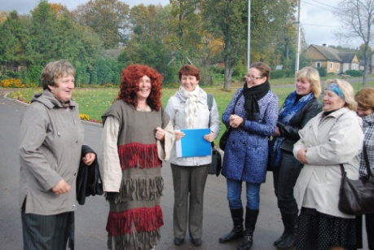 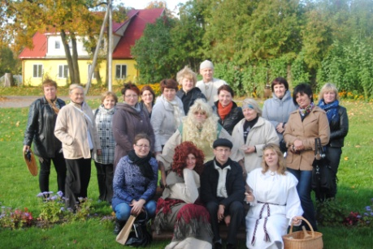 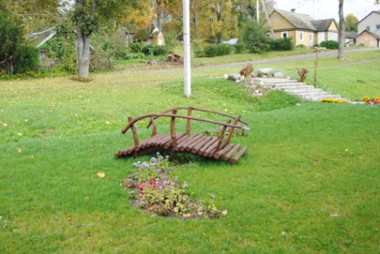 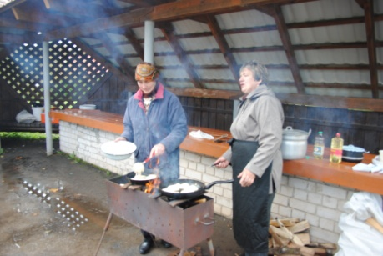 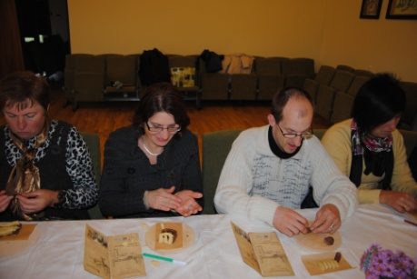 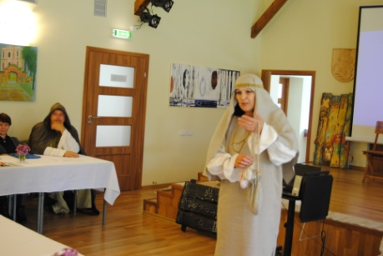Krūminė supažindino su Antalieptės kaimu. Šiame kaime yra net septyni lieptai. Kadangi tiek jos pavadinime, tiek miestelio herbe pavaizduotas lieptas, ši vietovė dalyvauja projekte kaip Lieptų kaimas. Be to, ši gyvenvietė dar garsėja kaip gerų šeimininkių bei kepėjų kraštas, tad mūsų bendruomenės atstovai buvo pavaišinti lauke ant atviros ugnies keptais blynais. Buvome pakviesti į bendruomenės namus, kur Krūminė labai vaizdžiai pasakojo apie vykdomą projektą, jai talkino projekto pasakiški personažai: Kaukutis, Medžioris, Mildauninkė, Lazdona, Krivis. Likome sužavėti tokiu projekto dalyvių užsidegimu ir pasakojimais apie projekto edukacinę programą "Senasis lietuvių tikėjimas, dievai, deivės, mitologinės būtybės". Taip pat kiekvienas turėjome galimybę patys, kaip mokėjome ir įsivaizdavome, nusilipdyti iš sausainių tešlos po lieptainį - liepto formos sausainį, kurį ten pat ir iškepė.
Nuvykę į Šlininkos kaimą, turėjome galimybę apžiūrėti senovinį, tris šimtus metų menantį Šlininkos vandens malūną. Malūnininkas Stasys supažindino su grūdų malimo procesu, paįvairindamas pasakojimą unikaliomis istorijomis ir padavimais apie malūno praeitį ir dabartį. Čia pat įsikūrusiuose Amatų namuose šeimininkė Regina supažindino su senoviniais Zarasų krašto amatais. Kol jaukaus Kromelio šeimininkė pasakojo apie duonelės kepimo procesą, mes skanavome kaimiškų vaišių: sūrio, "razavų" miltų blynelių, duonelės, moliūgų uogienės bei kvapnios, malūno apylinkėse surinktų žolelių, arbatos.

